Организация и первые результаты сейсмоинфразвукового мониторинга на Шпицбергене

Ю.А. Виноградов, В.Э. Асминг, С.В. Баранов, Ю.А., А.И. Воронин

Кольский филиал Федерального государственного бюджетного учреждения науки Геофизической службы РАН, г. Апатиты

Аннотация
В конце 2010 г. Кольский филиал Геофизической службы РАН установил на архипелаге Шпицберген систему постоянного сейсмоинфразвукового мониторинга. В работе рассматриваются программно-аппаратная организация систем мониторинга и передачи данных. Приводятся результаты сейсмоинфразвукового мониторинга на Шпицбергене в 2011 г. Выдвигается гипотеза о связи инфразвуковой и сейсмической эмиссии с процессами, происходящими в криосфере архипелага.

Abstract
At the end of 20100 Kola Branch of Geophysical Survey of RAS installed some equipment for conducting seismic and infrasound monitoring in Svalbard. The paper considers hardware and software parts of monitoring system and data transfer. It is provided results of the first year monitoring in Svalbard in 2011. We suggested a hypothesis connecting infrasound and seismic emissions with processes taken place in the archipelago cryosphere.

Введение

Кольский филиал Федерального государственного бюджетного учреждения науки Геофизической службы РАН (КолФ ГС РАН) ведет непрерывный мониторинг сейсмичности на архипелаге Шпицберген с 2000 г. В октябре 2010 г. КФ ГС РАН модифицировал станцию BRBB, расположенную в трех км от пос. Баренцбург, и оснастил ее инфразвуковой группой для регистрации акустических событий. Инфразвуковая группа состоит из трех микрофонов, расположенных в вершинах равнобедренного треугольника (рис. 1).

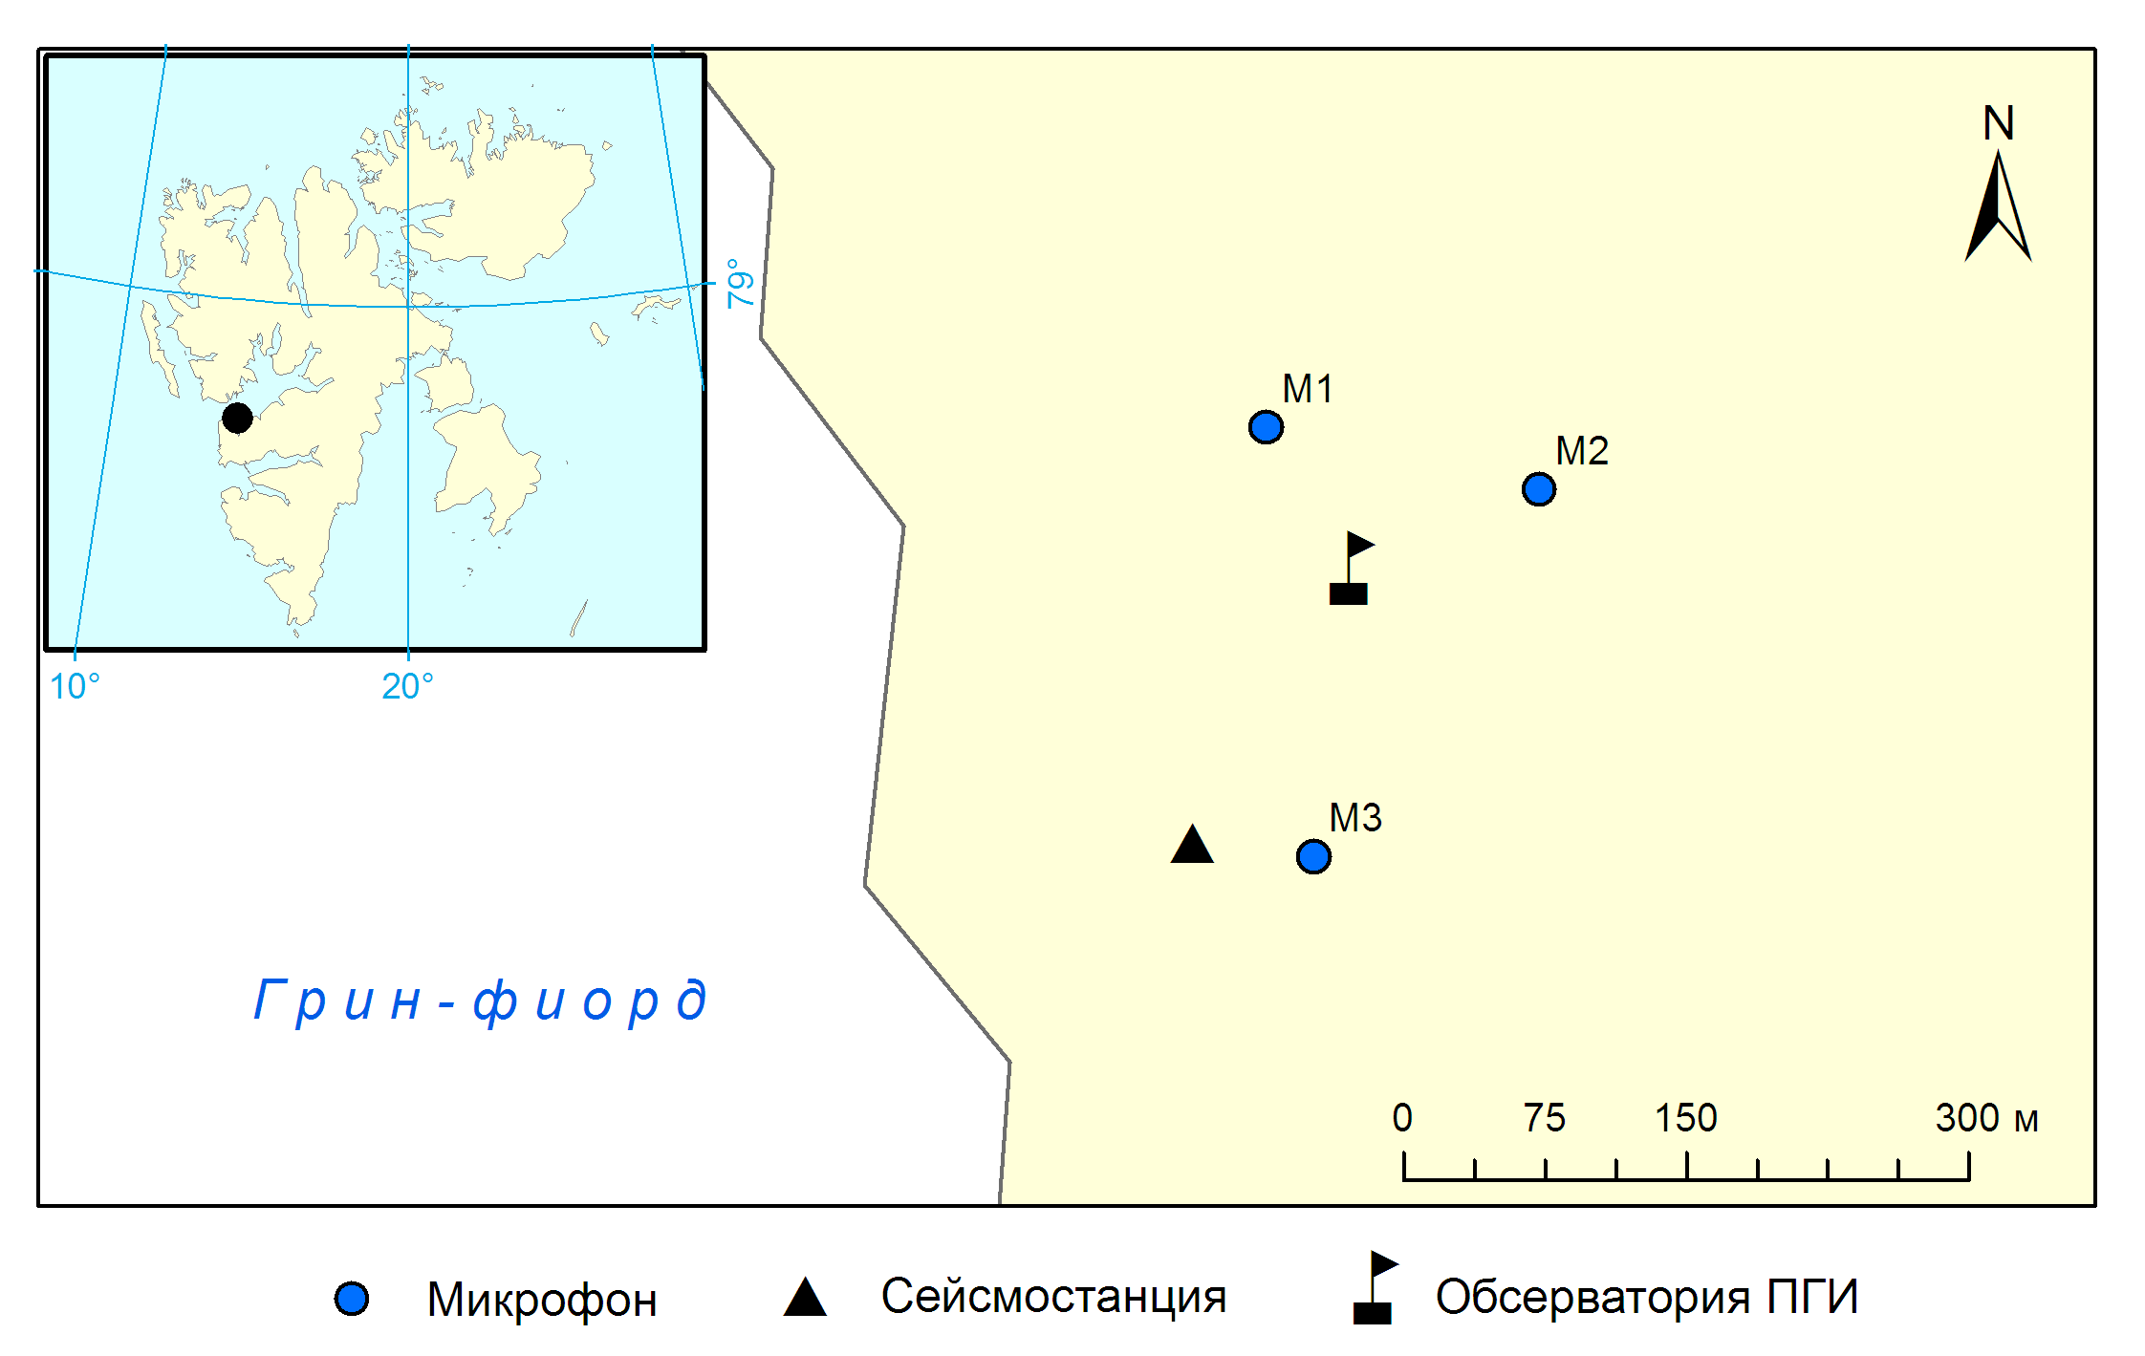
Рис. 1. Географическое местоположение и расположение компонент сейсмоинфразвуковой станции BRBB

К настоящему времени станция BRBB является единственным инструментом на архипелаге, предназначенным для регистрации сейсмических и инфразвуковых событий. В данной статье рассматривается программно-аппаратная организация сейсмоинфразвуковой станции BRBB и приводятся предварительные результаты ее функционирования за 2011 г.

Программно-аппаратная организация системы сейсмоинфразвукового мониторинга станции BRBB

Аппаратная часть станции BRBB состоит из двух подсистем - сейсмической и акустической (рис. 2).

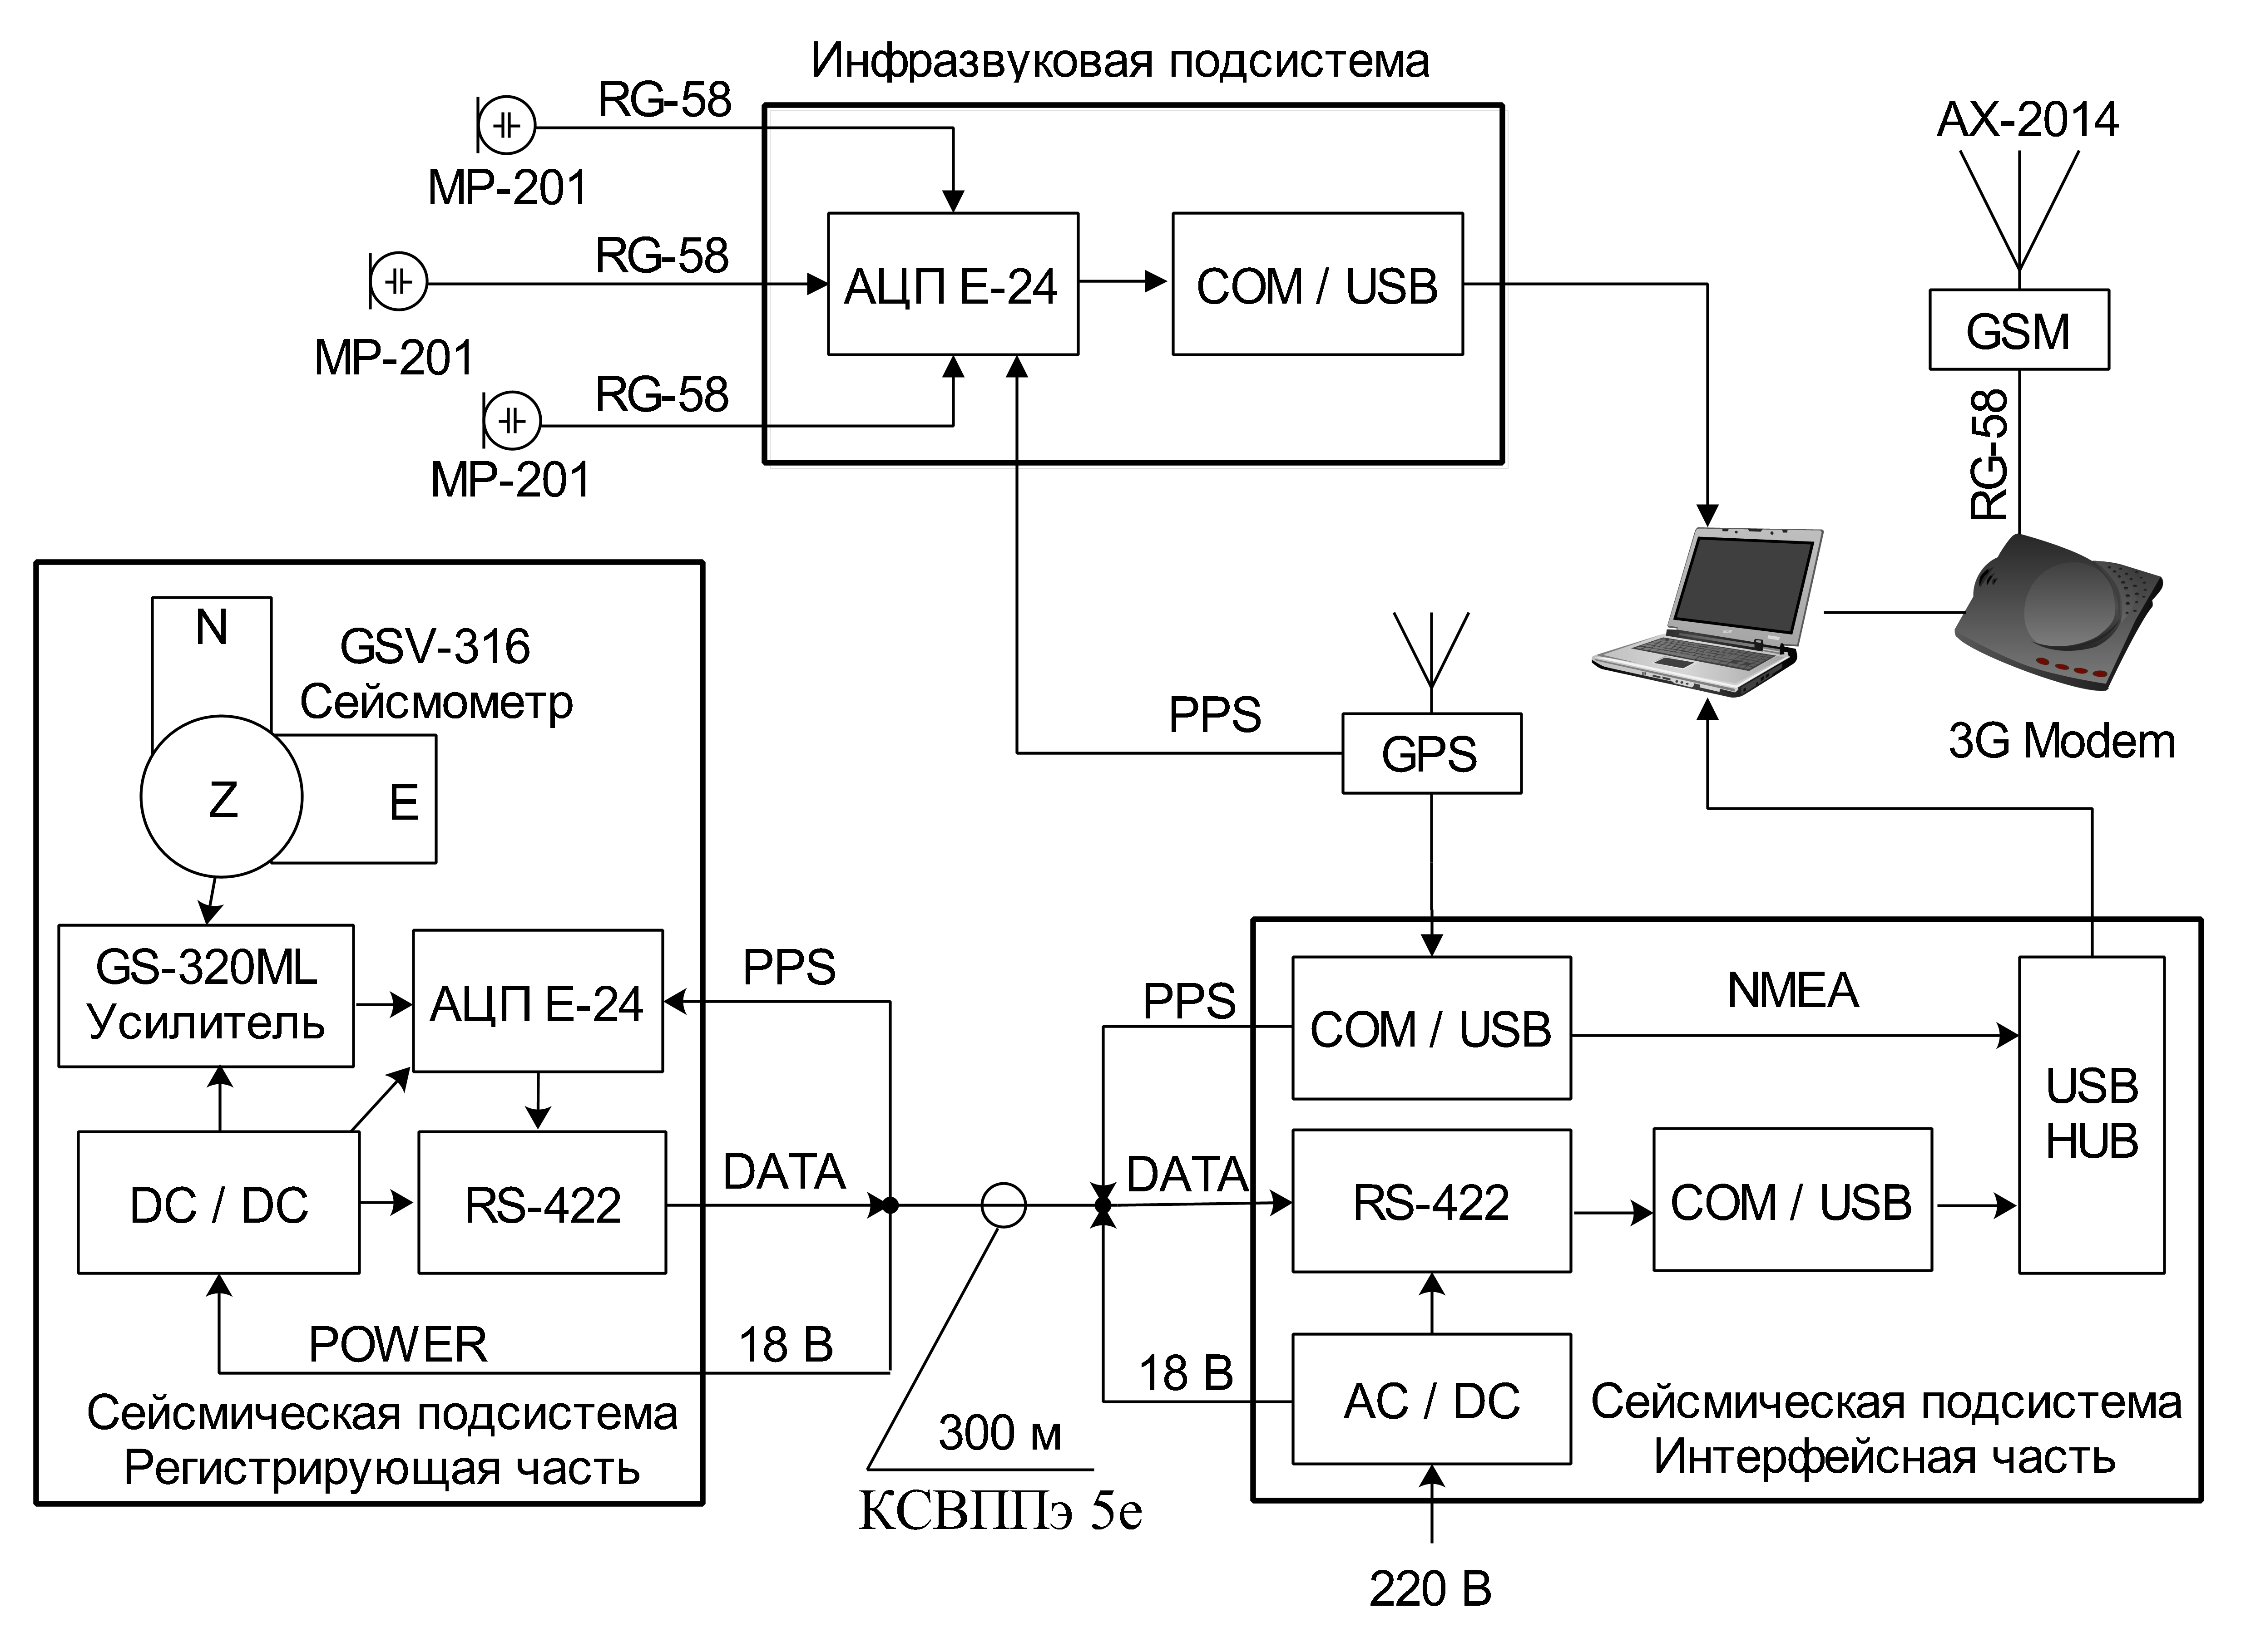
Рис. 2. Функциональная схема сейсмоинфразвуковой станции BRBB

Регистрирующая часть системы сейсмического мониторинга включает три сейсмометра GSV-316 швейцарской фирмы GeoSig и усилитель GS-320ML/V1 того же производителя. Аналоговый сигнал, генерируемый сейсмометрами, подается на усилитель. Затем на 24 битный 4-х канальный аналогово-цифровой преобразователь (АЦП) E-24 фирмы L-Card. Поскольку длина кабеля связывающего регистрирующую и интерфейсную части составляет 300 м, необходимо организовать надежную передачу цифрового сигнала. Для организации длинной линии связи используется стандартный протокол последовательной передачи данных УАПП (англ. UART - Universal Asynchronous Receiver-Transmitter), имеющий физическую реализацию в виде микросхемы фирмы Analog Device ADM489 поддерживающую интерфейс RS-422 [5 Гук, 1999]. Питание регистрирующей части (18 В) подается по кабелю и при помощи DC/DC конвертера преобразуется в требуемое количество питающих напряжений.
Для реализации привязки по времени, на отдельный COM/USB конвертер, расположенный в интерфейсной части, поступает информация с приемника GPS. Секундные импульсы (PPS-импульсы) подаются на сухой контакт АЦП Е-24 (регистрирующая часть), а строка NMEA через COM/USB-USB/HUB – в компьютер (рис. 2).
Питание подсистемы сейсмического мониторинга осуществляется от сети переменного тока 220 В. Переменное напряжение (220 В) преобразуется в постоянное (18 В) при помощи преобразователя AC/DC, установленного в интерфейсной части (рис. 2). Постоянное напряжение 18 В, по кабелю, подается на регистрирующую часть.
Система имеет плоскую амплитудно-частотную характеристику (АЧХ) в диапазоне частот от 4.5 до 16 Гц. Частота дискретизации выходного сигнала – 40 Гц.
Подсистема инфразвукового мониторинга (рис. 2) состоит из трех конденсаторных микрофонов MP-201 оснащенных усилителями MA-231 производства компании BSWA Technology Co., Ltd. С целью подавления ветровой помехи каждый микрофон помещен в пластиковый контейнер с пористым материалом. Аналоговый сигнал с микрофонов по коаксиальным высокочастотным кабелям RG-58 подается на АЦП Е-24. По этим же кабелям, осуществляется питание микрофонов. АЦП питается от компьютера через COM/USB конвертер. Синхронизация по времени выполнена аналогично подсистемы сейсмического мониторинга. Система имеет плоскую АЧХ, в интервале частот от 1 до 16 Гц. Частота дискретизации акустической записи – 40 Гц.

Программная организация сейсмоинфразвуковой станции BRBB и передача данных

На компьютер станции BRBB установлено специально разработанное программное обеспечение, которое осуществляет сбор и передачу данных в центр обработки в г. Апатиты. Удаленность, длительное отсутствие на станции персонала и периодические проблемы со связью накладывают дополнительные требования на автономность функционирования системы. В случае выключения системы по причине длительного отсутствия электроэнергии, при восстановлении питания система должна автоматически возвращаться в рабочий режим. В случае приостановления работы (зависания) какой либо программы система должна автоматически выгружать этот программный модуль из памяти и запускать повторно, либо выполнять перезагрузку компьютера и возвращаться в рабочее состояние.
Программное обеспечение станции состоит из трех независимых программ. Программа E24Acq осуществляет сбор инфразвуковых-сейсмических данных и помещение их в буфер Disk Loop емкосьтю 300 Гб. Дополнительно программа отображает диагностическую информацию о работе двух АЦП и GPS.
Программа UdpSimpleClient выполняет передачу данных. Назначение программы Checker состоит в отслеживании работы двух других программ. Программы E24Acq и UdpSimpleServer во время работы создают файлы-флаги, которые удаляется программой Checker. Если какой-либо файл-флаг отсутствует, то соответствующая программа не функционирует и Checker удаляет требуемый процесс из памяти и повторно запускает программу. Все три программы записывают информацию о своей работе в специальные файлы (логи), обеспечивая тем самым возможность определения причин сбоев.
Передача инфразвуковых и сейсмических данных осуществляется по Internet каналу норвежского оператора сотовой связи Telenor. Станция BRBB оснащена 3G модемом стандарта GSM, к которому подключена антенна направленного действия AX-2014 с целью усиления сигнала (рис. 2). Коэффициент усиления антенны составляет 14 дБ во всем диапазоне частот GSM-связи (1900-2200 МГц).
Программа-сервер UdpSimpleServer сразу после запуска начинает проверять кольцевой буфер и при появлении в нем новых данных немедленно передает их секундными пакетами на заданный IP-адрес и порт программе-клиенту по UDP-протоколу. Перед передачей данные упаковываются и снабжаются контрольной суммой. Одновременно с передачей сервер слушает отклики программы-клиента и в случае поступления запроса повторяет передачу заказанных клиентом секунд данных.
Программа UdpSimpleClient, установленная на компьютере в Апатитах, получив секунду данных, вычисляет ее контрольную сумму и сравнивает с переданным значением. Если значения не совпадают, данные запрашиваются повторно.
В случае сбоев передачи данных срабатывает алгоритм запроса пропущенных секунд. После успешной передачи фрагмент данных помещается в дисковый буфер в хронологическом порядке для последующей автоматической обработки [2], [4], которая для сейсмических и инфразвуковых событий осуществляется отдельно. В дальнейшем автоматически отобранные события просматриваются опытным оператором.

Предварительные результаты сейсмоинфразвукового мониторинга на Шпицбергене

В качестве результатов сейсмического мониторинга мы приведем информацию лишь о слабой сейсмичности, локализованной в 40 километровой зоне пос. Баренцбург, которая не регистрируется другими станциями региональной сети. Общая сейсмичность района архипелага неоднократно рассматривалась в работах отечественных (см., например, [1], [3]) и зарубежных авторов [11].
В районе пос. Баренцбург сейсмоинфразвуковой группой BRBB было зарегистрировано 178 сейсмических событий с магнитудами ML от -2.5 до 2.5. Зарегистрированные события можно разделить на два группы: 1) события, произошедшие вне шахтного поля; 2) события произошедшие к востоку от поселка на территории шахтного поля рудника «Баренцбцрг». Вне шахт в 2011 г. было зарегистрировано 110 сейсмических событий с магнитудами ML от -2.5 до 2.7. На территории шахтного поля в 2011 г. было зарегистрировано 68 сейсмических событий с магнитудами ML от -1.91 до 0.34. Подробное описание техногенной сейсмичности в районе шахт поселка приведено в работках [6], [9]. События, произошедшие на ледниках Эсмарка и Нансена, предположительно, являются льдотрясениями.
В 2011 г. было обнаружено 894 инфразвуковых события (рис. 3а), не считая акустической эмиссии от полетов самолетов и вертолетов, которые идентифицировались по наличию эффекта Допплера. К сожалению, по данным одной акустической группы невозможно определить координаты источника инфразвуковой эмиссии, поскольку присутствуют лишь волны сжатия. Поэтому каталог инфразвукового мониторинга содержит только азимуты, времена прихода волн на станцию и кажущиеся скорости.
События, азимуту которых направлены в южную полуплоскость от станции BRBB (от 90⁰ до 270⁰) связаны с антропогенной активностью в поселке Баренцбург. Азимуты 83% инфразвуковых событий лежат в диапазоне от 315⁰ до 45⁰ (рис. 3б), т.е. направлены на ледники Эсмарка и Нансена, находящиеся на расстоянии 20 и 30 км от станции BRBB. Поскольку эти направления свободны от антропогенной активности, то логично предположить, что часть зарегистрированных сейсмических событий и большая часть инфразвуковых событий связаны с процессами, происходящими в соответствующих ледниках.

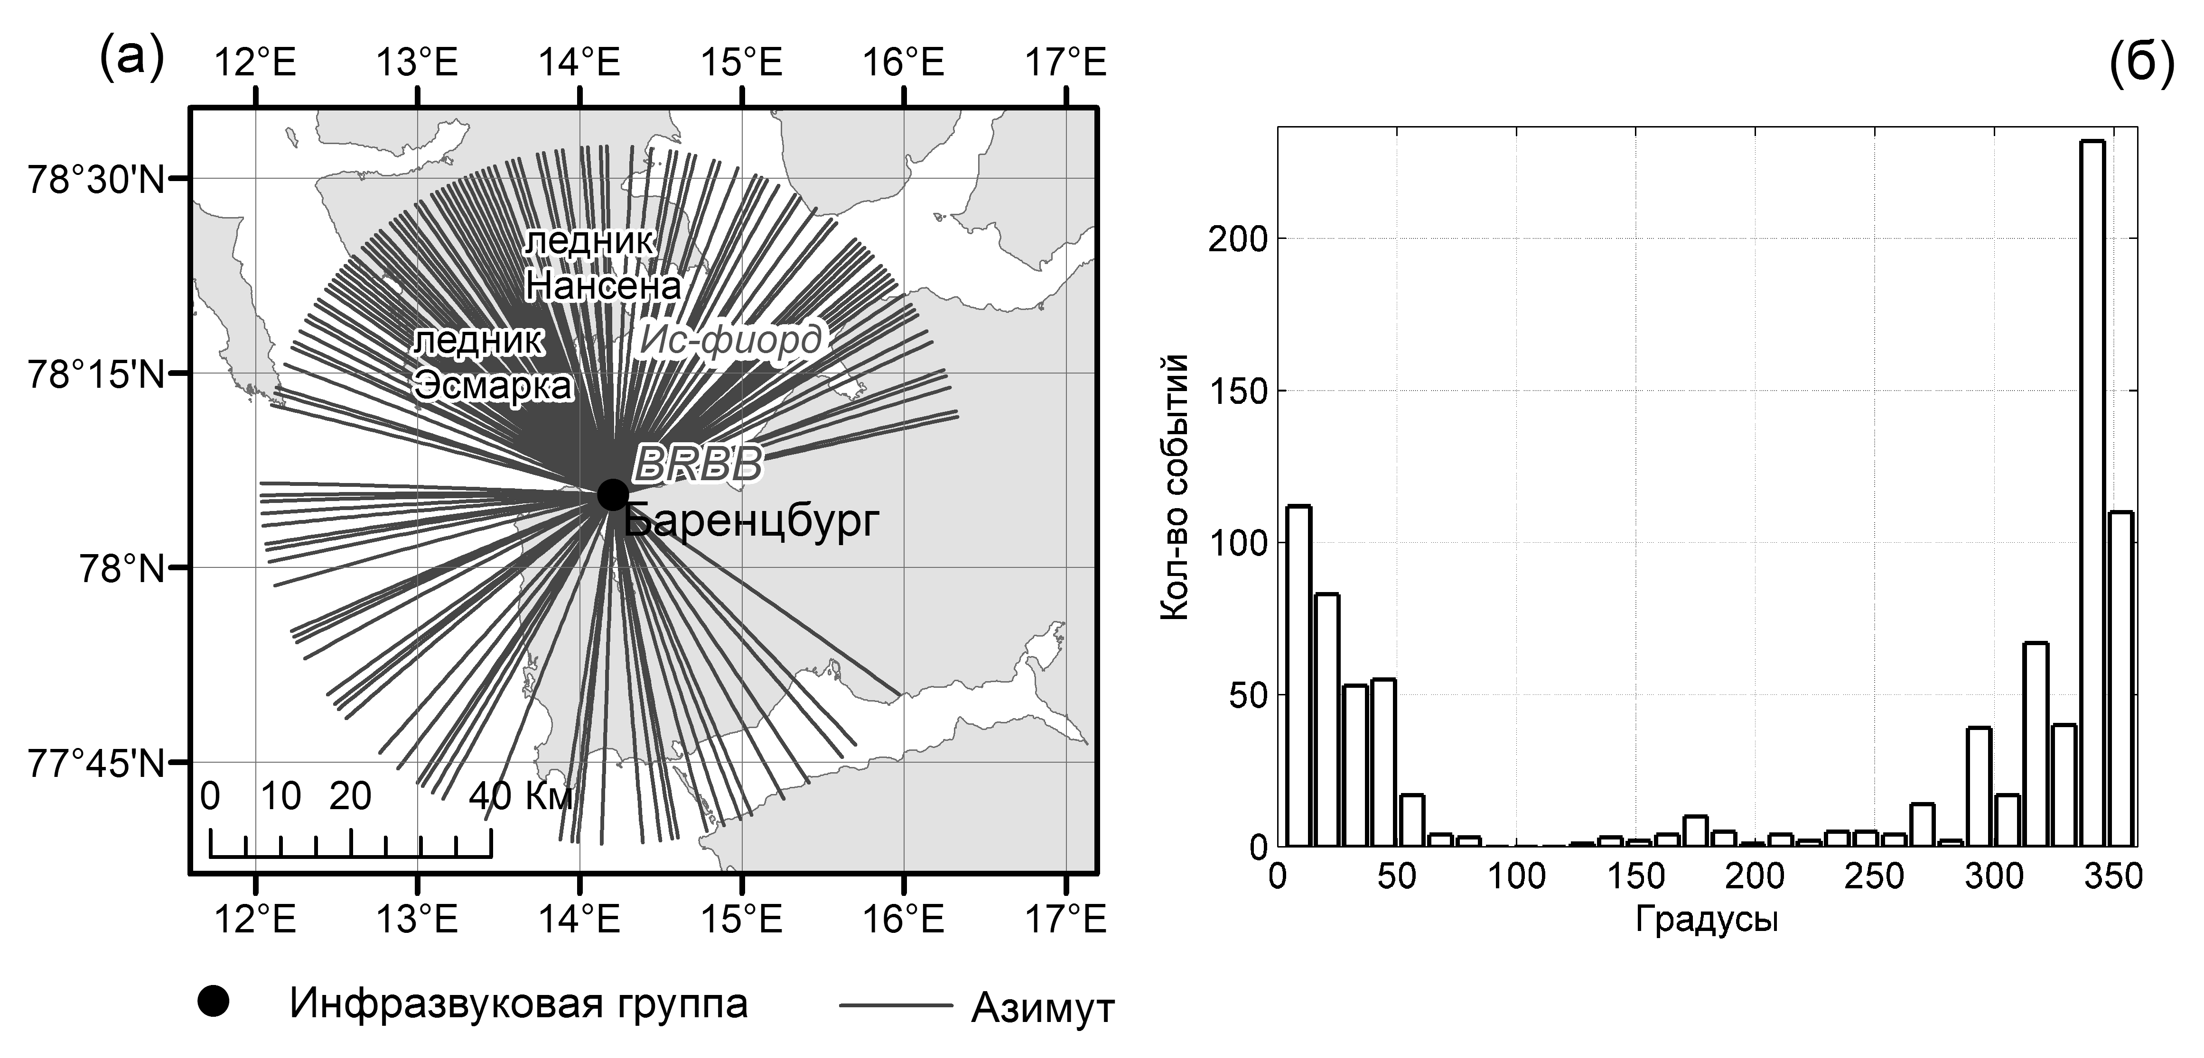
Рис. 3. Азимуты инфразвуковых событий, зарегистрированных акустической группой BRBB в 2011 г. (а) и распределение азимутов (б)

Известно, что растрескивание (crevassing), аномально-быстрые подвижки (surging) пульсирующих ледников, краевое обрушение выводных ледников, налегающих на поверхность моря (calving of tide glaciers) генерируют сейсмоакустическую эмиссию [7], [8], [10], регистрируемую приборами как «микроземлетрясения» или акустические события. В пользу гипотезы о ледниковой природе акустической эмиссии свидетельствует тот факт, что значительное количества событий, азимуты которых направленные на ледники Нансена и Эсмарка, наблюдается в августе. Увеличение акустической активности соответствует периоду положительных температур. В июне температура воздуха становится положительной, начинается таяние ледников и через месяц увеличивается количество инфразвуковых событий с соответствующих направлений. Таким образом, мы фиксируем акустические проявления часто наблюдаемого явления «весеннего ускорения» (spring speed up) ледников, инициированного изменением гидрологического режима из-за увеличения потока талых вод (см., например, [12]). В силу климатических особенностей архипелага Шпицберген термин «весеннее ускорение» более уместно заменить «летним ускорением».
Обнаруженные сезонные вариации акустической эмиссии в 2011 г. согласуются с ранее обнаруженными вариациями количества слабых сейсмических событий на архипелаге Шпицберген по данным региональной сети за 1998-2008 гг. [3]. Таким образом, можно предположить, что слабая сейсмичность и акустическая эмиссия на Шпицбергене значительной мере генерируются процессами, происходящими в криосфере архипелага, которые контролируется сезонными вариациями температуры воздуха.
Для окончательного ответа на вопрос о природе регистрируемых сигналов с ледниковых покровов необходимо установить регистрирующую аппаратуру в непосредственной близости от ледников. Проведение такое исследования запланировано КолФ ГС РАН на лето 2012 г.

СПИСОК ЛИТЕРАТУРЫ
- Аветисов Г.П. Некоторые параметры землетрясений Срединно-Арктического сейсмического пояса // Геолого-геофизические характеристики литосферы Арктического региона. 2006. № 6. C. 176-187.
- Асминг В.Э., Федоров А.В. Новые алгоритмы обнаружения и локации сейсмических событий по записям одиночной трехкомпонентной станции и сейсмической группы // Современные методы обработки и интерпретации сейсмологических данных. Материалы шестой международной сейсмологической школы. Обнинск:ООО «Альпринт», 2011. С.35 – 40.
- Асминг В.Э., Баранов С.В., Вингорадов А.Н., Виноградов Ю.А. Сезонный характер сейсмичности в районе архипелага Шпицберген // Вестник МГТУ. 2009. Т. 12. № 4. С.571-575.
- Асминг В. Э., Евтюгина З. А., Нахшина Л. П., Прокудина А. В. Первые результаты эксплуатации системы совместного детектирования инфразвуковых сигналов и локации их источников на базе станций ARCES и Апатиты. /Материалы межд. науч.-техн. конф.. Мурманск, 5-12 апреля 2010 г. МГТУ. - Электронный текст, НТЦ «Информрегистр» 0321000362. – с. 334 - 337.
- Гук М. Интерфейсы ПК: справочник. СпБ.: ЗАО «Издательство «Питер», 1999. 416 с.
- Баранов С.В., Асминг В.Э. Виноградов А.В., Прокудина А.В., Нахшина Л.П. Результаты мониторинга техногенной сеймичности в районе шахт рудника «Баренцбург» треста «Арктикуголь» (Шпицберген) // Сейсмологические исследования в арктических и прилегающих регионах. Екатеринбург: НИСО УрО РАН, 2011. С. 103-113.
- Amundson J.M., Burton J.C., Correa-Legisos S. Impact of hydrodynamics on seismic signals generated by iceberg collisions // Annals of Glaciology. 2012. V. 53(60). P. 106-112. doi: 10.3189/2012/AoG60A012.
- Kohler A., Chapuis A., Nuth C., Kohler J., Weidle C. Autonomous detection of calving-related seismicity at Kronebreen, Svalbard // The Cryosphere. 2012. V. 6. P. 393-406.
- Kremenetskaya E., Baranov S., Filatov Y., Asming V., Ringdal F. Study of seismic activity near Barentsburg mine (Spitsbergen) // Semiannual Technical Summary. Kjeller: NORSAR, 2001. No. 1. P. 114 - 121.
- Lefauconnier B., Hagen J.O. Surging and calving glaciers in eastern Svalbard // Norsk Polarinstitutt Medlelser. Oslo: NPI, 1991. 116 p.
- Mitchell B.J., Bungum H., Chan W. W., Mitchell P. B. Seismicity and present-day tectonics of the Svalbard region // Geophysical Journal International. 1990. V. 102. I. 1. P. 139 - 49.
- Willis I.C. Interannual variations in glacier motion—A review: Progress in Physical Geography. 1995. V. 19. P. 61–106, doi: 10.1177/030913339501900104.

СВЕДЕНИЯ ОБ АВТОРАХ:

Асминг Владимир Эрнестович
к.ф.-м.н., ведущий научный сотрудник Кольского филиала Федерального государственного бюджетного учреждения науки Геофизической службы РАН.
E-mail: asmingve@mail.ru

Баранов Сергей Владимирович
к.ф.-м.н., старший научный сотрудник Кольского филиала Федерального государственного бюджетного учреждения науки Геофизической службы РАН.
E-mail: bars.vl@gmail.com

Виноградов Юрий Анатольевич
к.т.н, заместитель директора по науке Кольского филиала Федерального государственного бюджетного учреждения науки Геофизической службы РАН.
E-mail: vin@krsc.ru

Воронин Алексей Иванович
ведущий инженер-электронщик сотрудник Кольского филиала Федерального государственного бюджетного учреждения науки Геофизической службы РАН.
E-mail: alexivanvor@gmal.com

